Au préalable réaliser une Macédoine : Cubes de 0,5 cm de section
GROUPE 1
1  Pocher les carottes et navets ensemble dans eau froide non salée , égoutter | Température ébullition =  100 °C  Elle se stabilise à 100,5 | Comparer couleur/ saveur avec groupe 2  Il y a une difference de cuisson entre la carotte et le navet. Navets trop cuits | Observations :  Plus on laisse les légumes dans l’eau plus les vitamines et sels minéraux se dissolvent dans l’eau. Non visible à l’œil nu
2  Pocher les haricots verts dans eau froide salée 13g/litre + couvercle  Temps écoulé 0 min 1 min 2 min 3 min 4 min 5 min 6 min 7 min 8 min 9 min 10 min 11 min 12 min  Températures en °C Couleur foncée: ébullition  Eau douce: 20,2 20,9 25,8 33,5 43,2 54,6 65 76,1 88,4 99,5 100,4 100,5 100,5  Eau salée: 20,2 23,2 35,5 52,5 62,3 70,5 77,9 86,3 96,7 101,5 101,5 101,5 101,5 | 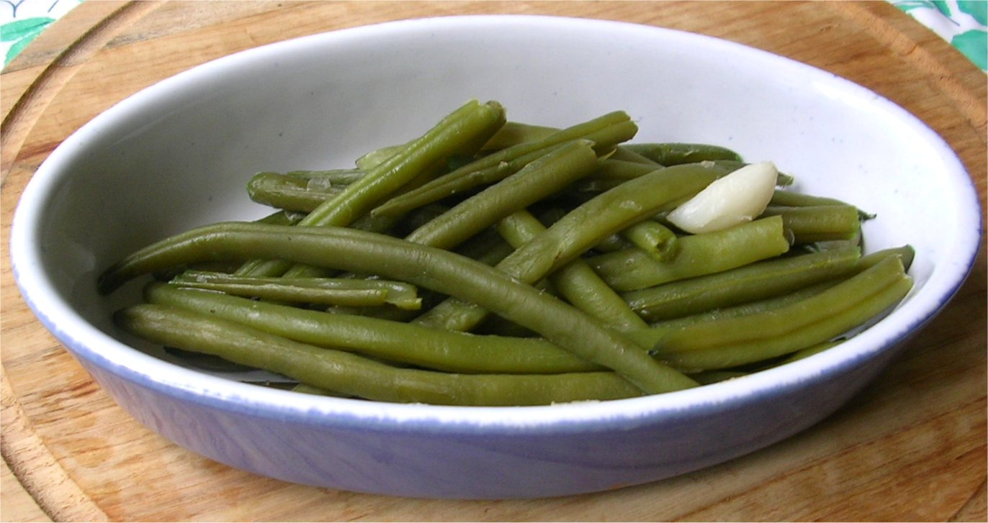 | Comparer couleur/ saveur avec groupe 2  La couleur devient plus foncée  Ils ont plus de goût que les HV Vapeur cuits sans sel | Observations :  les acides libérés par le légume s’échapperaient de la casserole; il y en aurait donc moins pour s’attaquer à la chlorophylle
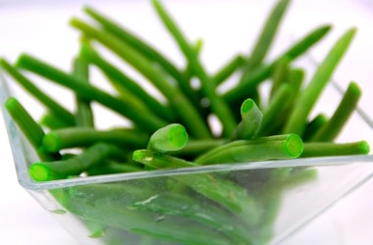
Haricots verts cuits sans couvercle
GROUPE 2
1  Pocher les petits pois dans eau bouillante salée 13g /litre. Rafraichir eau glacée  Egoutter | Température ébullition :  101,5 °C et se stabilise.  A savoir : en altitude il ya moins de pression atmosphérique et l’eau se mettra à bouillir en dessous de cette température. Ex à 8000 m comme l’Everest ,l’eau bout à 70°C !!! | Comparer couleur/ saveur avec groupe 1  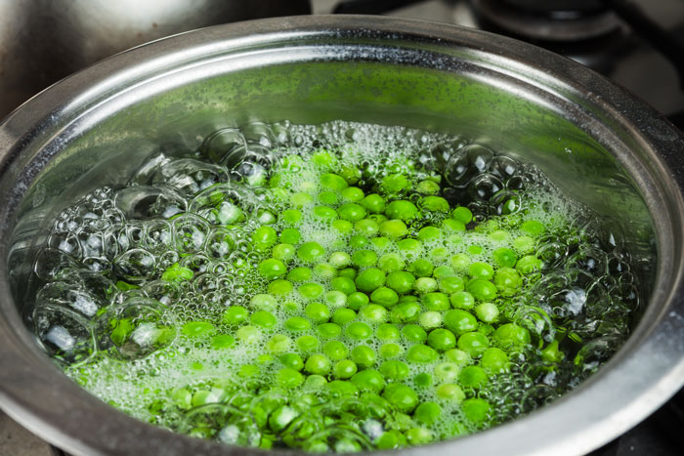 | Observations :  Les vitamines et sels minéraux sont plus présents dans l’aliment car la cuisson a été plus courte. La couleur est vive !
2  Pocher les haricots verts à la vapeur | Il en est de même  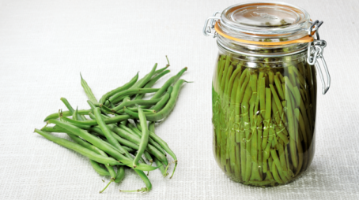  pour les haricots verts  en conserve  cuits en milieu clos | Comparer couleur/ saveur avec groupe 1  Pas trop gorgés d’eau | Observations :  Couleur moins vive  idem que pour la cuisson avec couvercle
3  Pocher les carottes et les navets séparément : idem procédé 1 | Cuisson « Al Dente »  Croquants mais cuits sans être gorgés d’eau |  | Le fait de rafraichir dans de l’eau glacée permet d’arrêter la cuisson et fixer la couleur.

GROUPE 3
Infuser menthe fraîche :  Faire bouillir l’eau éteindre mettre la menthe, couvrir attendre 5’ Filtrer. | Gouter l’eau  Gouter l’infusion | Constats : l’eau a pris le goût et l’odeur de la menthe  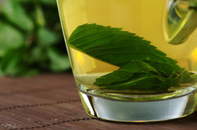
Procéder de même avec la coriandre | Gouter l’eau  Gouter l’infusion | Constats : idem. L’eau aromatisée devient une base de cuisson
Pocher les petits pois dans l’eau l’infusion de menthe | Départ à froid eau salée 13 g au litre | Observations : Les petits pois prennent le goût de la menthe
Pocher les escalopes dans l’infusion de coriandre | Répartir sur assiette  Gouter les escalopes | Observations : la viande a pris le gout de la coriandre et la cuisson a pris le gout du poulet. Echange de saveurs.
Débiter la Pomme de terre en rondelles. Couvrir de vin rouge : Pocher | Répartir sur assiette  Gouter les escalopes | Observations : elles ont pris la couleur du vin ainsi que le goût

GROUPE 4
Pocher 100g de pates dans un ½ litre d’eau froide sans remuer | 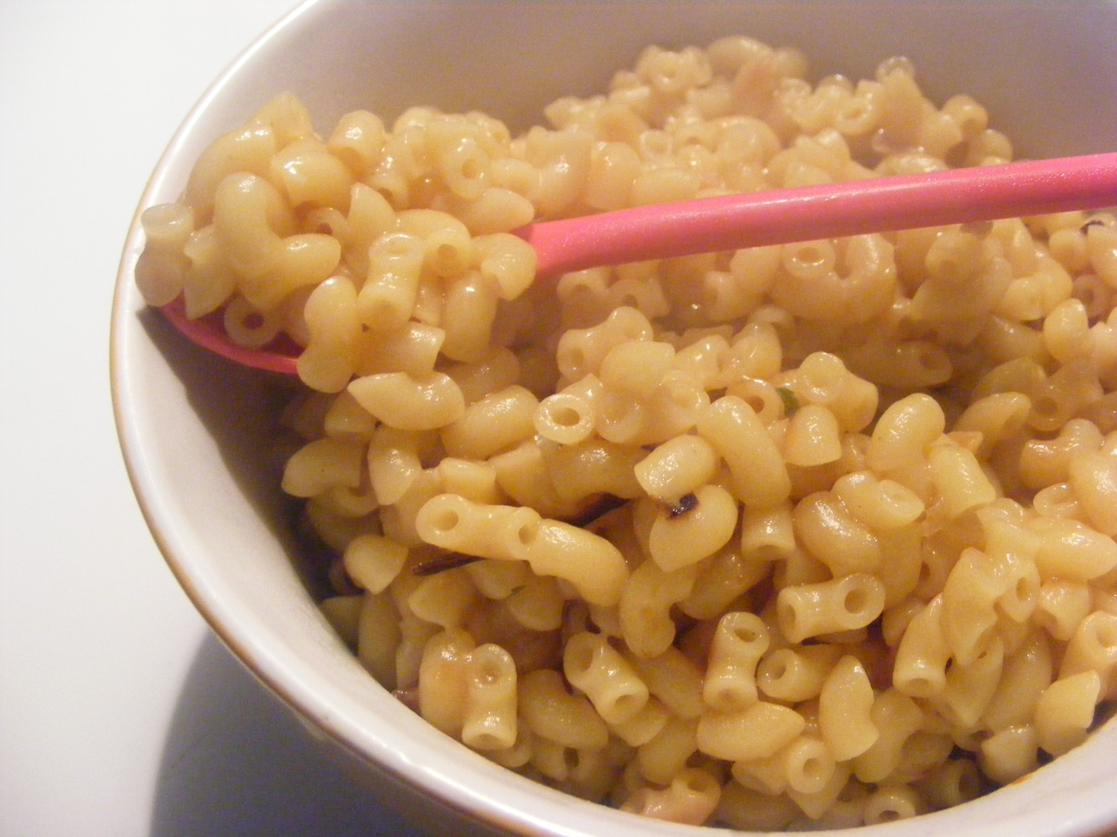 | Constats : compactes et fades, l’eau est blanche(amidon) et la cuisson a duré plus longtemps.
Pocher 100 g de pâtes dans 1 litre d’eau bouillante + 13g de sel | Température d’ébullition en début de cuisson 100°C  Température d’ébullition en  fin de cuisson inférieure  à 100 °C  Peser les pâtes bien égouttées | Constats :  Les coquillettes ne collent pas elles ont cuit plus vite dans une grande quantité d’eau salée.  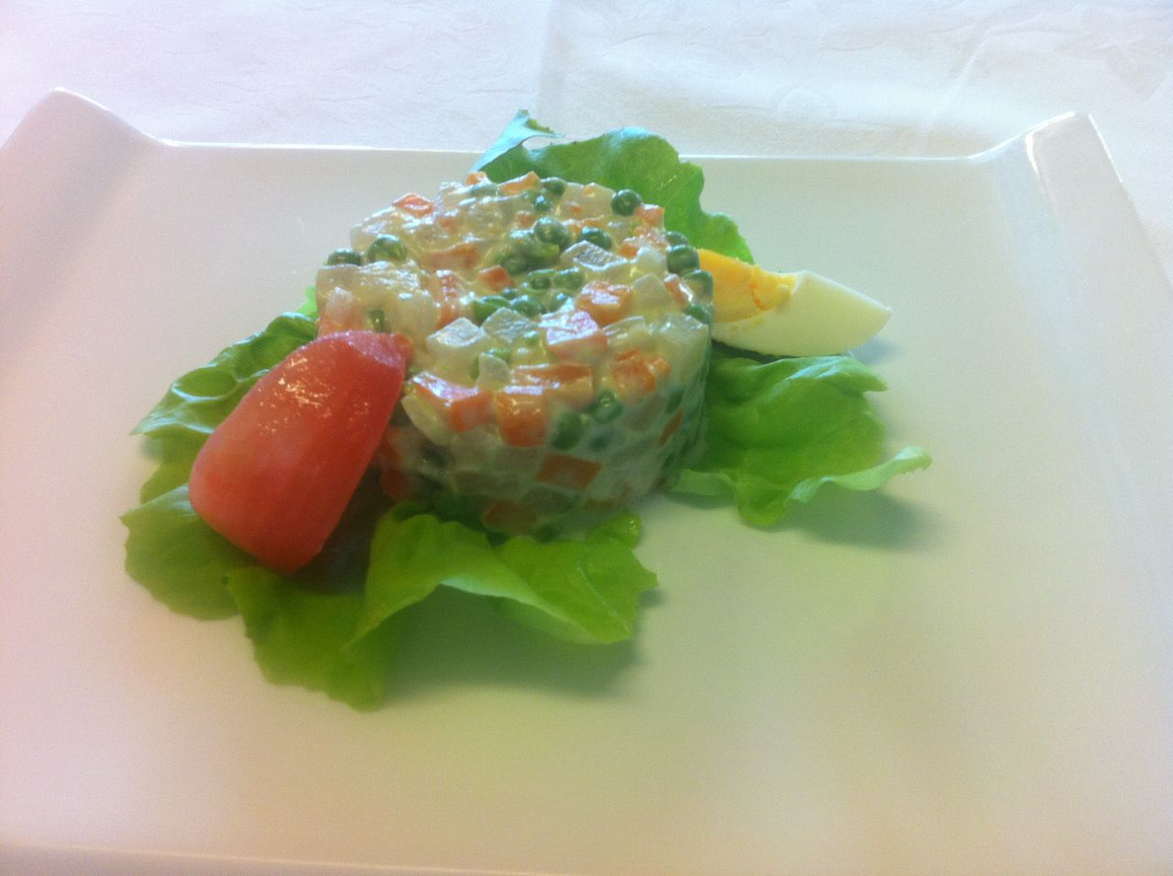
Réaliser 0,5 L de Mayonnaise | UNE FOIS LES CONSTATS ET  LA SYNTHESE FAITS LIER LA MACEDOINE BIEN EGOUTTEE.  DRESSER SUR 12 ASSIETTES AVEC UN CERCLE

